สรุปผลการจัดเวทีแลกเปลี่ยนเรียนรู้ ครั้งที่ 2/2557 ประจำปีงบประมาณ 2557
วันศุกร์ที่ 6 มิถุนายน ๒๕๕๗ เวลา 13.๓๐ น. เป็นต้นไป
ณ ห้องประชุมกลุ่มยุทธศาสตร์และพัฒนาองค์กร อาคาร ๕ ชั้น ๕ กรมควบคุมโรค
****************************************
วิทยากร
1. | นางสาวอรทัย ทิมพงษ์ | นักวิชาการสาธารณสุขชำนาญการ  ด่านควบคุมโรคติดต่อระหว่างประเทศ ท่าอากาศยานสุวรรณภูมิ  กลุ่มโรคติดต่อระหว่างประเทศ
2. | นางอนงนาฏ มโนภิรมย์ | นักวิชาการสาธารณสุขชำนาญการ  กลุ่มปฏิบัติการเตรียมพร้อมตอบโต้ภาวะฉุกเฉินด้านการควบคุมโรคและภัยสุขภาพ

สรุปผลการจัดเวทีแลกเปลี่ยนเรียนรู้
ผู้เข้าร่วมกิจกรรมแลกเปลี่ยนเรียนรู้ในครั้งนี้ประกอบด้วยบุคลากรจากกลุ่มต่างๆ ของสำนักโรคติดต่อทั่วไป ได้แก่ กลุ่มโรคติดต่อทางอาหารและน้ำ กลุ่มโรคติดต่อที่ป้องกันได้ด้วยวัคซีน กลุ่มโรคติดต่อระหว่างประเทศ กลุ่มยุทธศาสตร์และพัฒนาองค์กร กลุ่มปฏิบัติการเตรียมพร้อมตอบโต้ภาวะฉุกเฉินด้านการควบคุมโรคและภัยสุขภาพ กลุ่มสื่อสารสาธารณะและภาคีเครือข่าย และศูนย์ช่วยอำนวยการ จำนวน 23 คน รูปแบบการจัดกิจกรรม คือ การบรรยายให้ความรู้จากวิทยากรทั้ง 2 เรื่อง คือ “การจัดทำแผนปฏิบัติการ การเขียนโครงการ และเชื่อมโยงสู่แผนกลยุทธ์องค์กร” และ“Business Continuity Management” ทั้งนี้ วิทยากรได้แลกเปลี่ยนประสบการณ์ ความรู้ แสดงความคิดเห็น และตอบคำถามของผู้เข้าร่วมเวทีแลกเปลี่ยนเรียนรู้ตามที่ได้รับการพัฒนาศักยภาพหรือการสะสมความรู้จากประสบการณ์ที่มีอยู่
ผู้เข้าร่วมกิจกรรมฯ ส่วนใหญ่ (จำนวน 13 คน คิดเป็นร้อยละ 56.52) เป็นบุคลากรสังกัดกลุ่มยุทธศาสตร์และพัฒนาองค์กร รองลงมา คือ หน่วยงานละ 2 คน คิดเป็นร้อยละ 8.70 มีจำนวนเท่ากันอยู่ 4 กลุ่ม คือ กลุ่มโรคติดต่อทางอาหารและน้ำ กลุ่มโรคติดต่อที่ป้องกันได้ด้วยวัคซีน กลุ่มปฏิบัติการเตรียมพร้อมตอบโต้ภาวะฉุกเฉินด้านการควบคุมโรคและภัยสุขภาพ และกลุ่มสื่อสารสาธารณะและภาคีเครือข่าย สำหรับผู้เข้าร่วมกิจกรรมฯ จากกลุ่มโรคติดต่อระหว่างประเทศและศูนย์ช่วยอำนวยการ หน่วยงานละ 1 คน คิดเป็นร้อยละ 4.35 เท่ากัน ดังแผนภูมิที่ 1
แผนภูมิที่ 1 แสดงจำนวนคนและร้อยละของผู้เข้าร่วมกิจกรรมฯ จำแนกรายกลุ่ม

ผู้เข้าร่วมกิจกรรมฯ ประกอบด้วยบุคลากรทั้งที่เป็นข้าราชการ และพนักงานราชการ เมื่อจำแนกผู้เข้าร่วมกิจกรรมฯ ตามตำแหน่ง พบว่า นักวิชาการ/เจ้าพนักงานสาธารณสุขเข้าร่วมกิจกรรมการแลกเปลี่ยนเรียนรู้มากที่สุด คือ มีจำนวน 16 คน คิดเป็นร้อยละ 69.57 รองลงมา คือ นักวิชาการ/เจ้าพนักงานคอมพิวเตอร์ จำนวน 3 คน คิดเป็นร้อยละ 13.04 นักวิเคราะห์นโยบายและแผน จำนวน 2 คน คิดเป็นร้อยละ 8.70 นิติกรจำนวน 1 คน และนักทรัพยากรบุคคล จำนวน 1 คน คิดเป็นร้อยละ 4.35 เท่ากัน ดังแผนภูมิที่ 2
แผนภูมิที่ 2 จำนวนคนและร้อยละของผู้เข้าร่วมกิจกรรม จำแนกตามตำแหน่ง

ทั้งนี้ บุคลากรที่แสวงหาความรู้จากเวทีแลกเปลี่ยนเรียนรู้ เมื่อพิจารณาระยะเวลารับราชการ (อายุงาน) ของผู้เข้าร่วมกิจกรรมฯ พบว่ามีค่าเฉลี่ยเท่ากับ 5.45 ปี (อายุงานน้อยที่สุด เท่ากับ 1 เดือน อายุงานมากที่สุด เท่ากับ 34 ปี 1 เดือน) หากจัดกลุ่มอายุงาน จะพบว่าผู้เข้าร่วมกิจกรรมฯ ร้อยละ 80 มีอายุงานระหว่าง 0-5 ปี ร้อยละ 10 มีอายุงานระหว่าง 6-10 ปี และร้อยละ 10 มีอายุงาน 30 ปีขึ้นไป ดังแผนภูมิที่ 3
แผนภูมิที่ 3 แสดงร้อยละของผู้เข้าร่วมกิจกรรมฯ จำแนกตามระยะเวลารับราชการ (อายุงาน)

ผู้เข้าร่วมกิจกรรมฯ จำนวน 23 คน ส่งแบบสอบถามคืน จำนวน 11 คน คิดเป็นร้อยละ 47.83 ของจำนวนผู้เข้าร่วมกิจกรรมทั้งหมด ผู้เข้าร่วมกิจกรรมฯ ทุกคนที่ตอบแบบสอบถาม (ร้อยละ 100) มีความพึงพอใจมากต่อกิจกรรรมการจัดเวทีแลกเปลี่ยนเรียนรู้ในครั้งนี้ โดยให้เหตุผลว่า วิทยากรมีการเตรียมพร้อมในด้านเนื้อหาได้ดี สั้นและชัดเจน อธิบายให้ผู้ฟังเข้าใจง่าย สามารถนำไปประยุกต์ใช้ในการปฏิบัติงานได้ โดยเฉพาะการจัดทำแผนปฏิบัติการ การเขียนโครงการ และเชื่อมโยงสู่แผนกลยุทธ์องค์กร รวมทั้งแผนการเตรียมพร้อมตอบโต้ภาวะฉุกเฉินด้านการควบคุมโรคและภัยสุขภาพ อันเนื่องมาจากเหตุการณ์ความไม่สงบทางการเมืองที่ผ่านมา ในกรณีปิดสถานที่ราชการของผู้ชุมนุมทำให้เกิดผลกระทบต่อเจ้าหน้าที่ไม่สามารถเดินทางเข้า-ออกปฏิบัติหน้าที่จึงได้ตั้งสมมติฐานจำลองเหตุการณ์ไว้ 2 เหตุการณ์ คือ 1) ผู้ชุมนุมทำการปิดทางเข้า-ออกพื้นที่ภายในกระทรวงสาธารณสุข และ 2) ภัยคุกคามต่อชีวิต และทรัพย์สิน ในกรณีการวางระเบิด อย่างไรก็ตาม ผู้ตอบแบบสอบถามแสดงความคิดเห็นว่า วิทยากรพูดเร็วเกินไป ห้องประชุมอากาศเย็นมากไป และอยากให้ผู้จัดประชาสัมพันธ์เกี่ยวกับการจัดเวทีแลกเปลี่ยนเรียนรู้ให้มากขึ้น นอกจากนี้ ผู้ตอบแบบสอบถามเสนอว่า องค์ความรู้ที่น่าสนใจ ที่ควรนำมาแลกเปลี่ยนเรียนรู้ในโอกาสต่อๆ ไป คือ การทบทวนเอกสารเพื่องานวิจัย
ปิดการประชุม เวลา 15.30 น.
สรุปผลโดย นางสาวกรลภัส ยอดศรี และนางนิภา น้อยเลิศ

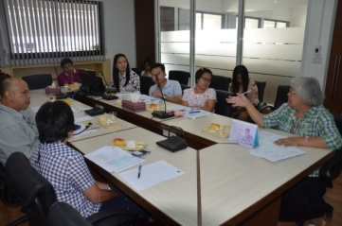 | 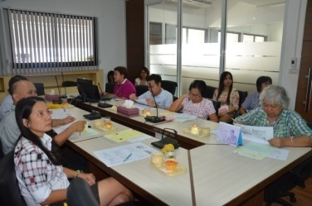

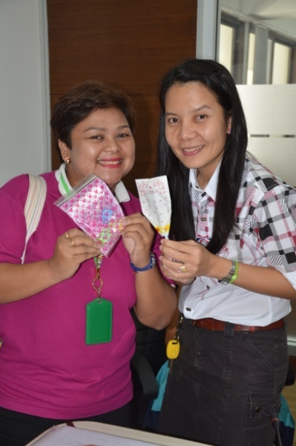 | 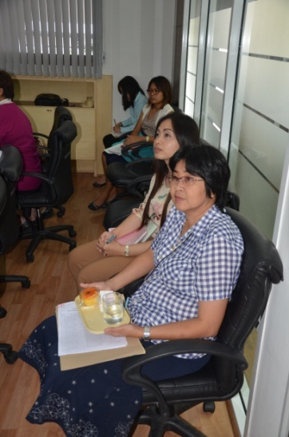 | 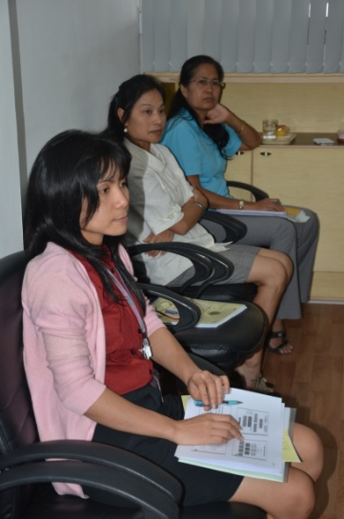

Des : report km-13 มิย.57-นิภา

